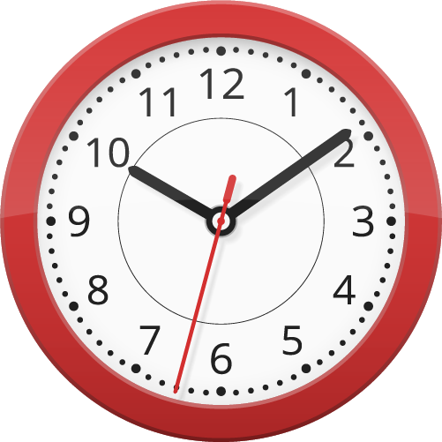
ГАДЗІННІК
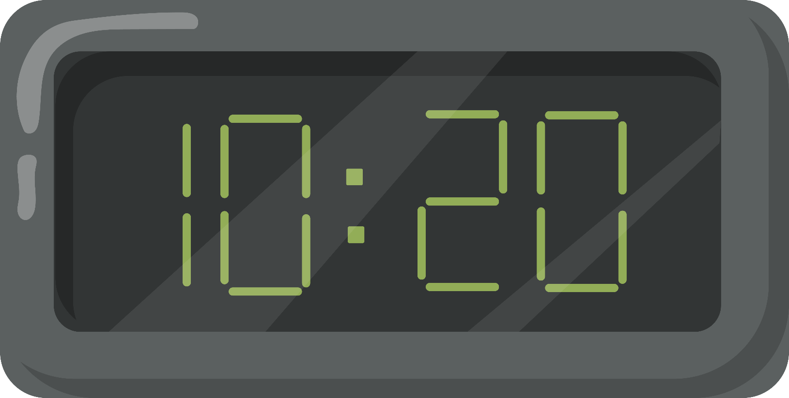
ЧАС
ГАДЗÍНЫ
ХВІЛІНЫ /
МІНУТЫ

РАНІЦА

СНЯДАНАК

ДЗЕНЬ

АБЕД

ПАДВЯЧОРАК
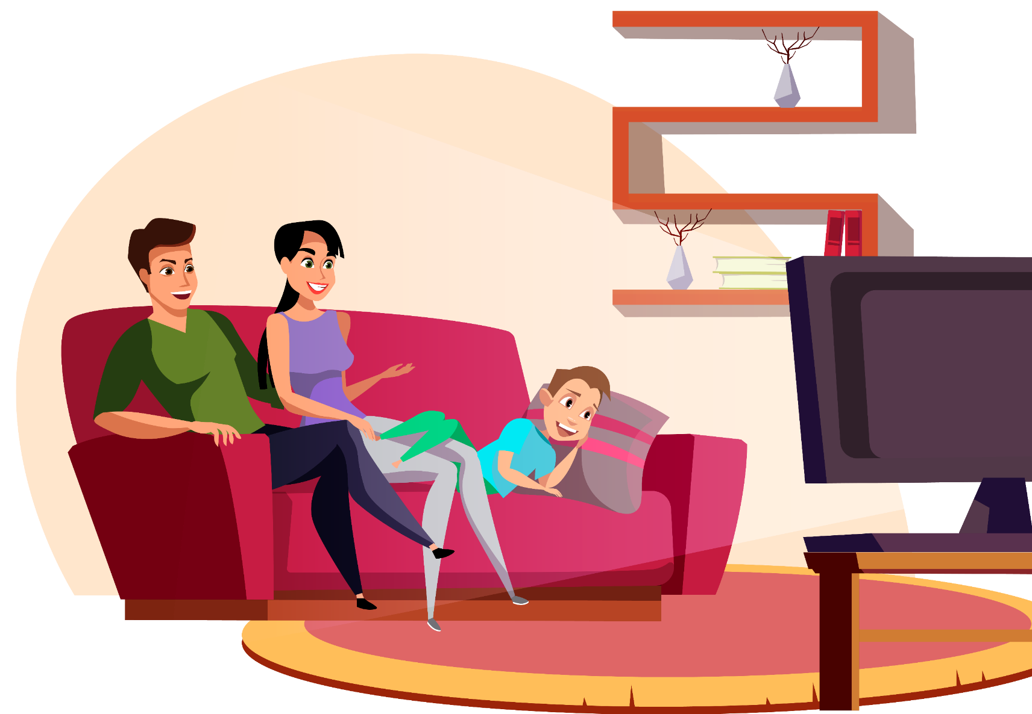
ВЕЧАР
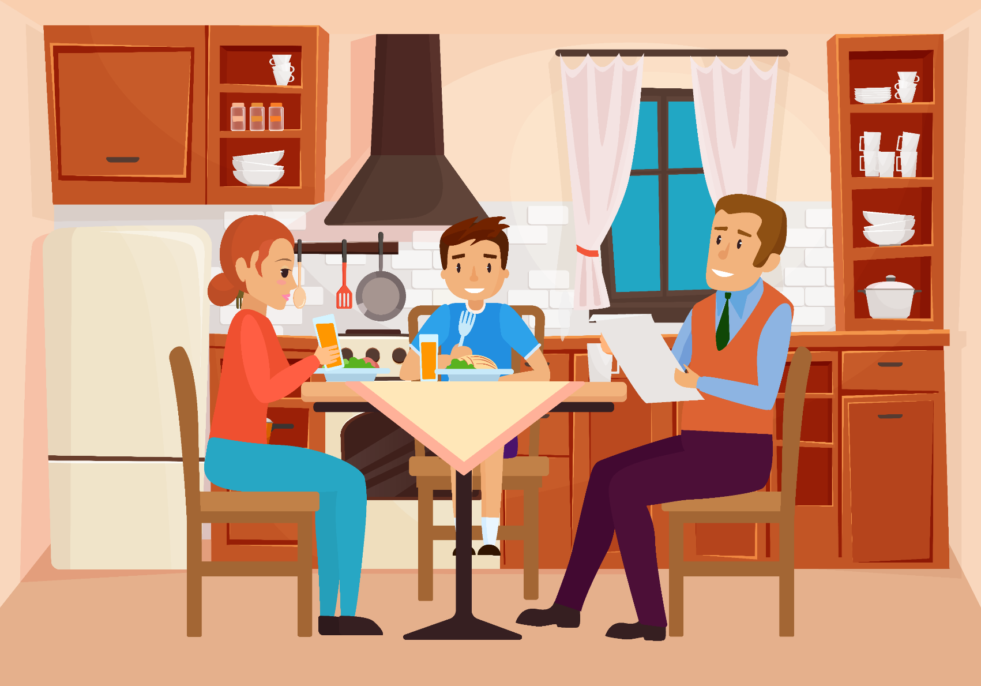
ВЯЧЭРА

НОЧ

Ілюстрацыйны матэрыял выкарыстаны з наступных фотабанкаў: freepik.com, shutterstock.com.

